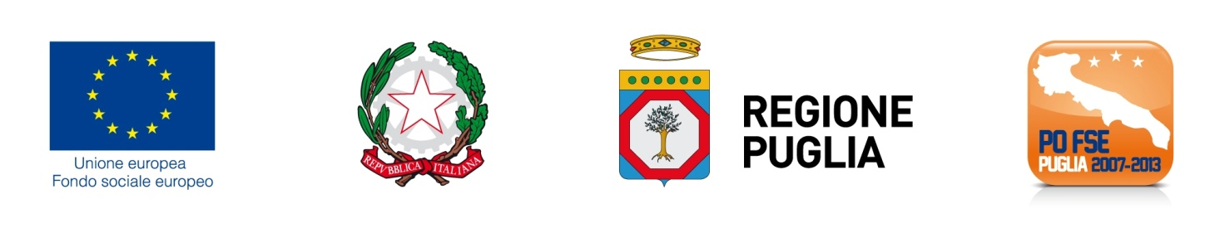 | 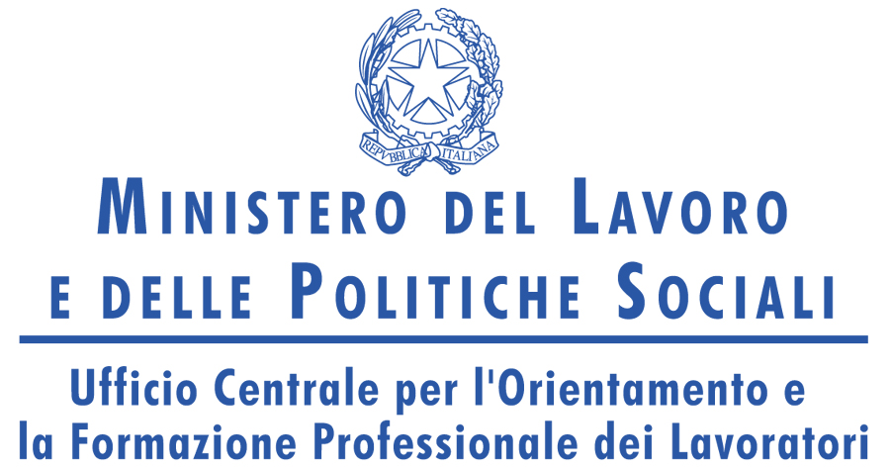 | 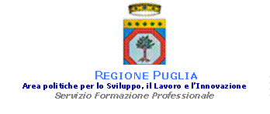 | 


Corso di Formazione Gratuito con indennità di frequenza
“RESPONSABILE DELLA PROGETTAZIONE DI PROCEDURE
SOFTWARE ED APPLICAZIONI INFORMATICHE (PROGETTISTA DI SOFTWARE APPLICATIVO) – cod.171”

Azione 3: Azioni per promuovere la crescita di nuova imprenditorialità basata su un uso estensivo delle tecnologie ICT

Smile Puglia, agenzia per la formazione accreditata presso la Regione Puglia, organizza il corso “RESPONSABILE DELLA PROGETTAZIONE DI PROCEDURE SOFTWARE ED APPLICAZIONI INFORMATICHE (PROGETTISTA DI SOFTWARE APPLICATIVO) – cod.171” approvato dalla Provincia di Bari - Servizio Lavoro e Formazione Professionale - con Determina N. 4037 del 28/05/2014 – BURP N. 75 DEL 12/06/2014  FINALITÀ’  Il progetto “RESPONSABILE DELLA PROGETTAZIONE DI PROCEDURE SOFTWARE ED APPLICAZIONI INFORMATICHE (PROGETTISTA DI SOFTWARE APPLICATIVO) – cod.171” intende promuovere, anche indirettamente, una crescita imprenditoriale basata su un uso estensivo delle tecnologie ICT e formare una figura qualificata a cui fornire concrete opportunità lavorative presso aziende del settore di Bari e Provincia, che sappia:  • progettare, sviluppare e testare software per diverse aree ed esigenze applicative;  • impostare, sviluppare o controllare la realizzazione dei progetti;  • creare, modificare o verificare software e altri applicativi.  PERCORSO  La durata del corso sarà di 300 ore, di cui 210 ore in aula e 90 ore di stage presso: SUD SISTEMI di Bari, DITTA APRILE di Bari, CEDAT 85 SRL di S. Vito dei Normanni (BR), CLE di Bari, GENESYS SOFTWARE di Bari, MAC NIL di Gravina in Puglia (BA), MIKA DI CONSOLE DOMENICO di Monopoli (BA), GEI INFORM SRL di Brindisi.  La parte d’aula si terrà presso il Nicotel Business Center – Via delle Violette, 12 – Modugno (BA).  QUALIFICA PROFESSIONALE  È previsto lo svolgimento di una prova di esame, alla presenza di una commissione nominata dall’Amministrazione Provinciale, per il rilascio dell’attestazione di qualifica di “RESPONSABILE DELLA PROGETTAZIONE DI PROCEDURE SOFTWARE ED APPLICAZIONI INFORMATICHE (PROGETTISTA DI SOFTWARE APPLICATIVO) – cod.171”.  DESTINATARI  ll corso è rivolto a n. 15 disoccupati (già in possesso della Dichiarazione di Immediata Disponibilità - D.I.D.) iscritti nelle anagrafi dei Centri per l’Impiego della provincia di Bari ed ivi residenti.  Come requisiti minimi in ingresso: titolo di istruzione secondaria superiore o almeno 5 anni di esperienza lavorativa nell’attività professionale di riferimento con responsabilità per attività di analisi, diagnosi, progettazione e valutazione. | Come requisiti supplementari richiesti:  competenze di informatica anche acquisite attraverso esperienze lavorative e conoscenze di base della lingua inglese.  In caso di parità di punteggio alla selezione verrà data precedenza al candidato di età superiore.  MODALITÀ DI PARTECIPAZIONE  Per partecipare al corso sarà necessario presentare apposita candidatura scaricabile dai siti www.impresalavoro.net e www.smilepuglia.it, a partire dal 25 settembre 2014 fino alle ore 13.00 del 30 ottobre 2014. Le candidature potranno essere presentate esclusivamente tramite posta elettronica al seguente indirizzo: smile_corsosoftware@libero.it  Le Domande incomplete o pervenute oltre i giorni stabiliti non saranno considerate ammissibili.  FREQUENZA  Il corso è gratuito ed è prevista una indennità di 2,00 euro ad allievo per ora di frequenza.  Per ulteriori informazioni rivolgersi a:  SMILE Puglia il mercoledì e venerdì dalle ore 10 alle ore 12 – tel. 080/5833115

